Transferencia de masa y reacción química simultánea en una columna de absorción, el perfil de temperaturas

# PROBLEMA

De los tres flujos alimentados de mezcla líquida de monoetanolamina / agua en la experimentación anterior, se encontró mediante cálculos un flujo de mezcla el de (5, 8 ó 10 L/h) que ocasiona el menor tiempo de residencia en la columna que favorece la reacción, el mecanismo controlante y el sitio donde se da la reacción. Para la respuesta única del flujo del guion anterior, ahora encontrar la conversión del CO2 absorbido (en la película de la fase líquida o en el seno de la fase líquida), y la comparación de los perfiles teóricos y experimentales de temperaturas a lo largo de la columna para esta operación con reacción exotérmica.

Las condiciones utilizadas en el reactor–absorbedor son:

* Operación con flujos en contracorriente utilizando empaques Raschig de ½” de diámetro nominal, y condiciones no isotérmicas y no adiabáticas.
* La alimentación de la fase líquida estará en el entorno al 15% en masa de monoetanolamina / agua.
* Para la alimentación de la fase gaseosa se recomiendan las siguientes alternativas:







**OBSERVACIÓN.-** Se recomienda a los alumnos utilizar la alternativa 3, ya que al aumentar el flujo de la solución de MEA/H2O al 15% masa de (5, a 8 y después a 10 L/h) la concentración de la mezcla a la salida de la columna disminuye a partir del 15.22 % en masa. Consultarlas Tablas (1) y (2) de Datos experimentales.

Si alimentamos las alternativas 1 ó 2 no se va poder alimentar el flujo de 10 L/h ya que absorbería todo el bióxido de carbono y saldría ya reaccionado en la fase líquida que sale de la columna.

**2 .- PARTE EXPERIEMNTAL**

## 2.1 MATERIALES

* 1 Bureta con soporte universal
* 4 vasos de precipitados de 100 mL
* 4 matraces Erlenmeyer
* 2 pipetas de 3 mL
* 1 propipeta
* 1 termómetro de vidrio
* 1 Probeta de 100 mL
* Una computadora
* Un sensor para bióxido de carbono (CO2)
* Una extensión de cables eléctricos

## 2.2.- SUSTANCIAS

* 1 recipiente de plástico con monoetanolamina-agua al 15% en peso
* Ácido clorhídrico 1N
* Frasco gotero con Fenolftaleína

## 2.3.- SERVICIOS AUXILIARES

* Energía eléctrica
* Aire de compresora
* Tanque de bióxido de carbono extra seco

## 2.4.- DESCRIPCIÓN DEL EQUIPO

|  |  |
| --- | --- |
| EQUIPO | ESPECIFICACIONES |
| Columna empacada | Servicio: Absorción o desorción  Operación: Contracorriente  Diâmetro interno: 5.08 cm  Altura empacada: 106 cm  Material de construcción: Vidrio  Empaque: Anillos Raschig de vidrio de 0.703 cm de diâmetro externo, 0.545 cm de diâmetro interno y 0.854 cm de longitud  Plato de soporte: Acero inoxidable |
| Tanque de alimentación | Capacidad:30 litros  Lado: 30 cm  Altura: 50 cm  Material de construcción: Polietileno |
| Bomba de desplazamiento positivo | Tipo: Dosificadora  Accionador: Motor eléctrico a 110 Volts  Material de construcción: PTFE (teflón) |
| Tanque receptor | Servicio: Recibe solución diluida  Capacidad: Un litro  Diámetro: 8 cm  Altura: 45 cm  Mat. de construcción: Vidrio, acero inox. |
| Pierna barométrica | Servicio: Igualar nivel |
| Tanque receptor | Servicio: Descarga de producto  Capacidad: 3 litros  Diámetro: 13 cm  Altura: 50 cm  Material de construcción: Vidrio, acero inoxidable |
| Manómetro diferencial | Servicio: Indicador de la diferencia de  presión en la columna, líquido manomé  trico agua, material de construcción vidrio |

## 2.5 DIAGRAMA, FOTOGRAFÍA

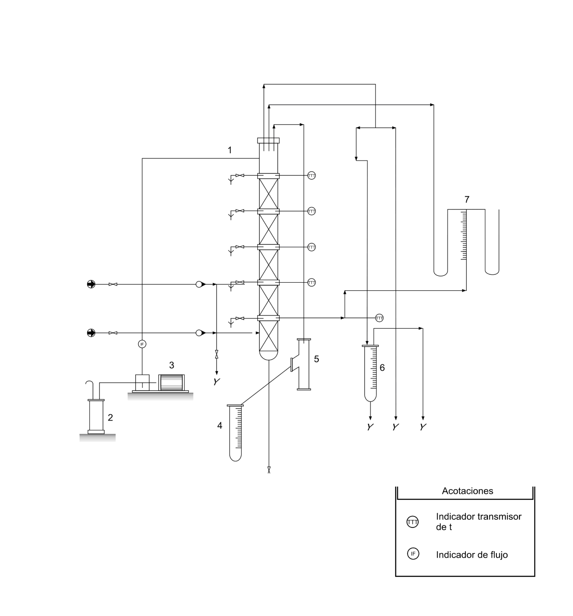

**Figura 1.- Diagrama de la columna de absorción**

**Fotografía de la torre de absorción marca PIGNAT en el**

**Laboratorio de Ingeniería Química**

|  |  |
| --- | --- |
| **El equipo tiene las siguientes especificaciones**  Diámetro interno de la columna: 5.08 cm  Área interna de la columna: 20.268 cm2  Altura empacada: 106 cm  Área transversal de flujo entre empaques =14.66 cm2  Material de construcción: Vidrio  Empaque: Anillos Raschig de vidrio de 0.703 cm de diámetro externo, 0.545 cm de diámetro interno y 0.854 cm de longitud  Cromatógrafo Gow-Mac de conductividad eléctrica | **Figura 2**  **Torre de absorción marca PIGNAT en el Laboratorio de Ingeniería Química** |

## 2.6 MEDIDAS DE HIGIENE Y SEGURIDAD

### a) Utilizar lentes de seguridad para el manejo de HCl

1. Verificar que el regulador de aire colocado en el equipo opere con una presión de 1 bar

## 2.7 DESARROLLO EXPERIMENTAL

### ARANQUE DEL EQUIPO

1.-Consultar el instructivo de operación del cromatógrafo de conductividad pegado en el gabinete del cromatógrafo, para determinar las composiciones en porciento en masa del CO2 en aire.

2.- Consultar el anexo A para conocer la forma de evaluar los flujos en los rotámetros de la mezcla líquida de MEA-H2O, el flujo del aire y del CO2.

3.- Arrancar la compresora del laboratorio y recorrer visualmente la línea de aire que llega hasta la válvula de la entrada a la columna.

4.- Purgar el aire que proviene de la compresora antes de alimentarlo a la columna, para lograrlo abrir la válvula que permite la descarga a la atmósfera, después fijar una presión de 1 bar en la carátula de la válvula reguladora de aire que alimenta a la columna.

### OPERACIÓN DEL EQUIPO

1.- Alimentar aire y controlar el flujo con la válvula del rotámetro a un valor constante entre 20 a 25% de la escala. Medir su temperatura abriendo la válvula ubicada antes de la entrada al equipo y apuntar la lectura en la Tabla de Datos Experimentales.

2- Abrir la válvula principal del tanque de CO2, después controlar la válvula de descarga ubicada en el tanque a 20 psig.

3.- Alimentar CO2 a la columna, y controlar el flujo con la válvula del rotámetro de entrada a un valor constante entre 30 a 40 mm en la escala. Medir su temperatura abriendo la válvula ubicada antes de la entrada al equipo y apuntar su valor en la Tabla de datos Experimentales.

4.- Determinar por cromatografía la composición de la corriente gaseosa de entrada a la columna, llenar la Tabla de datos Experimentales.

5.- Verificar que el tanque de alimentación que contiene la solución de MEA se encuentre aproximadamente al 15% en masa, para esto tomar 3 alícuotas de 4 mL y adicionar 2 gotas de fenolftaleína a cada una, titular con HCl 1 N, tomar el promedio y llenar la Tabla de datos Experimentales

6.- Tomar la temperatura de la solución de MEA-H2O y apuntarla en la Tabla de datos Experimentales

7.- Conectar a la energía eléctrica la bomba peristáltica de alimentación de solución de MEA-H2O. Observar la parte frontal de la bomba y operar la perilla del llenado del pistón y las flechas para las pulsaciones de acuerdo al flujo de líquido que se desea alimentar. Experimentar 3 flujos diferentes entre 2 a 8 L / h por ejemplo 4, 6 y 8 L / h de mezcla. Llenar la Tabla de datos Experimentales con los valores de los flujos seleccionados.

8.- Alimentar simultáneamente el flujo de la corriente gaseosa seleccionada y mantenerla constante para cada uno de los flujos seleccionados de monoetanolamina y agua

9.- Determinar por cromatografía la composición de la corriente gaseosa de salida de la columna, recordar que el flujo de la corriente gaseosa alimentada permanece constante, sólo varía el flujo de la solución alimentada de monoetanolamina. Llenar la Tabla de datos Experimentales con los valores leídos del integrador.

10.- Para cada corrida experimental, tomar 3 series de alícuotas de 4 mL de la corriente líquida de salida de la columna, adicionar 2 gotas de fenoftaleina y titular con HCl de concentración 1 N, promediar los valores de cada una series y llenar la Tabla de datos Experimentales

### PARO DEL EQUIPO

1.- Cerrar las válvulas de alimentación de aire a la columna y del tanque que

contiene bióxido de carbono.

2.- Apagar compresora que alimenta aire a la columna

3.- **NO cerrar la válvula principal del tanque de helio. El profesor hará esta**

**Operación**

**2.8** INFORMACIÓN EXPERIMENTAL

**Tabla (1**). Datos experimentales de flujos, temperaturas de los fluidos y

Concentraciones

|  |  |  |  |  |  |  |
| --- | --- | --- | --- | --- | --- | --- |
| **Temperatura de la solución = ºC Temperatura del aire = ºC**  **Fracción de huecos  Temperatura del CO2 = ºC**  **Área transversal de flujo entre empaques = cm2** | | | | | | |
| **Flujo de alimentación**  **(L / h)** | **Concentración**  **MEA**  **N = gmol / Lsol** | | **Concentración**  **MEA**  **(% en masa)**  **%masa = 6.037(N) +**  **0.205**  **(g MEA / g Solución)** | | **Gaire**  **(%)** | **GCO2**  **(mm)** |
| **Entrada** | **Salida** | **Entrada** | **Salida** | 28 | 36 |
| 5 |  |  |  |  |
| 8 |  |  |
| 10 |  |  |
|  |  |  |

…

|  |  |  |  |
| --- | --- | --- | --- |
| **CO2**  **(%) masa** | | **Aire**  **(%) masa** | |
| **Entrada** | **Salida** | **Entrada** | **Salida** |
|  |  |  |  |
|  |  |
|  |  |
|  |  |

**Tabla (2**). Temperaturas experimentales en la columna de absorción

|  |  |  |  |
| --- | --- | --- | --- |
|  | | | |
| **Posición z en**  **la columna**  **(cm)** | **Temperaturas (°C)** | | |
|  | 5 L / h | 8 L / h | 10 L /h |
| abajo 0 |  |  |  |
| 22 |  |  |  |
| 44 |  |  |  |
| 66 |  |  |  |
| 88 |  |  |  |
| arriba 110 |  |  |  |

**2.9** Efecto de la reacción en la operación de absorción

Un aumento en la velocidad de absorción es causado por la reacción, y es el resultado de una caída de la concentración de  desde la interfase al seno de la fase líquida, casos (I) y (II) de la Fig. (3). Este es el principal efecto de la reacción en una operación de absorción.

Para reacciones rápidas en la película de líquido el perfil de concentraciones se vuelve más pronunciado pasando desde el caso (III) al (IV) mientras que el coeficiente de transferencia de masa  permanece sin cambios para cualquier caso de la Fig. (3). Esta figura se basa en el modelo de película y ofrece un ejemplo de esta situación.

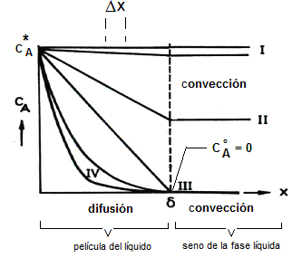

**Fig. (3) Perfiles de concentración en la película**

**y el seno de la fase líquida**

Cuando el proceso de absorción se acompaña de una reacción rápida ya sea reversible o irreversible y de cualquier orden; por ejemplo, en nuestro caso es de segundo orden como se estableció en el guion anterior “Absorción de CO2 en columna empacada**,** transferencia de masa y reacción química simultánea”

 ; segundo orden

ion carbámico ion amina

A + 2B 🡪 **Productos**

Aquí la concentración de CO2 en el seno del fluido de la fase líquida es igual a cero  y se puede plantear el siguiente balance propuesto por Hatta dentro de la película del líquido (caso IV), para encontrar el perfil de concentraciones del componente gaseoso que se transfiere por la interfase hacia la película de líquido. La ecuación fue obtenida en el guion anterior:

 (1)

En este perfil se ha obtenido un parámetro adimensional conocido con el nombre del No. de Hatta y se representa por

 (2)

Cuando el No. de Hatta  es grande querrá decir que la reacción consumirá rápidamente al reactivo que es suministrado por difusión; esperaríamos que los perfiles de concentración fueran muy pronunciados. Por el contrario, si  es pequeño, significará que la reacción es lenta comparada con la difusión y, consecuentemente, los perfiles de concentración tenderán a ser planos, esto se puede apreciar en la Fig. (4)

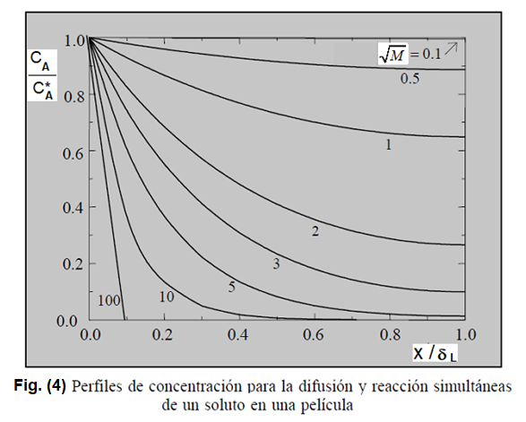

Los perfiles de la figura anterior se obtienen con la Ec. (1). Sien la abscisa se

sustituye obteniéndose la concentración al final de la película del líquido

 (3)

Para calcular la concentración promedio de *A* (CO2) dentro de la película se integra el perfil de concentraciones de la Ec. (1).

Se sabe que si la funciónes continua en el intervalo [a, b]. El valor medio de en [a, b] es



 (4)

El flux en presencia de reacción química se obtiene al sustituir el perfil de concentraciones de la Ec. (1) en la primera ley de Fick y efectuar la diferenciación indicada

 (5)

**Conversión del CO2 en la película del líquido**

Los siguientes conceptos se sitúan en la película del líquido cuando el CO2 se ha absorbido a través de la interfase gas-liquido:



La Ec. (6) anterior representa la conversión del CO2 en la película del líquido

**Los balances de materia y de energía en el reactor- absorbedor**

Para el planteamiento de los modelos se utiliza la Fig. (5)

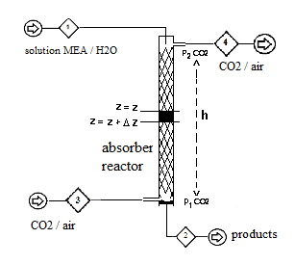

**Fig. (5) Reactor-absorbedor**

Suposiciones:

Suposiciones:

1. La **velocidad longitudinal** del líquido es constante, no hay velocidad radial ni angular.
2. El **mezclado radial es perfecto**, no hay gradientes radiales de concentración.
3. La **difusión axial es despreciable**, en comparación con los efectos axiales convectivos.
4. La **densidad del sistema** es prácticamente constante.
5. La concentración volumétrica molar del CO2 soluble en el seno del líquido en la columna es cero, **todo el CO2 reacciona en la película** (suposición que deberá comprobarse)
6. Las **presiones parciales a lo largo de la columna** tienen valores muy cercanos a los valores de las presiones de equilibrio en la interfase



1. No hay **fluxes molares radiales ni angulares** en el reactor-absorbedor, sólo longitudinales y temporales.
2. **El control de la transferencia de masa reside en la película de la fase líquida** (suposición que deberá comprobarse)
3. Los cambios de composiciones de la amina no reaccionada se comportan linealmente

**Balance de materia**

En el guion anterior se planteó un balance diferencial de masa para el CO2 en la fase líquida. Se obtuvo el siguiente resultado

 (7)

**Balance de energía**

Utilizando un elemento diferencial de volumen  localizado en alguna distancia arbitraria z de la Fig.5 se puede plantear el siguiente balance de energía:



Si se define a ez como el flux de energía total en z como la suma de los fluxes difusivos y convectivos

 (8)

Donde  es la temperatura de referencia (por ejemplo, la del medio ambiente) donde

 Ley de Fourier (9)

El calor generado por la reacción es:

, donde  es el cambio de entalpía debido a la reacción y

r= -  es la rapidez de reacción

Una forma equivalente de este término es utilizar el flux difusivo de absorción-reacción *RA* a través de la interfase, donde la rapidez de reacción **r** en la fase líquida no se da en el seno del líquido pero si en la película del líquido **[5]**, ya que es una reacción rápida que depende del flux difusivo de absorción.

 (10)

Donde el calor de absorción  en [kjoules / gmol] es reportado por Hanne M. Kvamsdal and Magne Hillestad **[2].**  es la temperatura del líquido en el reactor absorbedor en [°C] y  es el área interfacial específica gas-líquido.

La pérdida de calor volumétrico hacia las vecindades de la columna se calcula como:

 (11)

 reportada

 reportada

Donde  en [W / m2 K]



Los fundamentos de este coeficiente se encuentran en el trabajo de Hanne M. Kvamsdal and Magne Willemstad **[2]**,  es la temperatura del líquido en la torre y  es la temperatura ambiental en [°C]

Sustituyendo las ecuaciones anteriores en el balance general de energía descrito anteriormente se obtiene lo siguiente:



Dividiendo la Ec. (12) por el volumen de control  y tomando el límite cuando , se obtiene la siguiente ecuación diferencial:

 (13)

Si en la Ec. (13) se desprecia el término de conducción axial y si este reactor opera de manera continua y en el régimen permanente entonces no existe acumulación de energía, además opera como no adiabático y no isotérmico. Se obtiene el siguiente modelo:



 (14)

Donde 

= es la densidad del líquido y

= es el calor específico a presión constante del líquido

Para resolver la ecuación diferencial del balance de energía Ec. (14) se requieren

calcular los valores de , para esto es necesario determinar el flux interfacial difusivo de absorción con reacción química en función de la variable dependiente representada por la posición z de la Ec. (14) a lo largo del reactor-absorbedor.

### 3.- CUESTIONARIO

Para responder el siguiente cuestionario, programar las ecuaciones que se encuentran en las **“Guías de Cálculos para la absorción con reacción, el BM y el BE”** que está ubicada en la plataforma AMyD. Así como también el archivo Solución de la Ec. Diferencial del Balance de Energía para absorción con reacción.

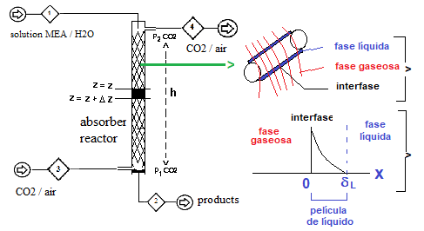

**1.-** Reportar en la Gráfica (1) los perfiles teóricos y experimentales de las temperaturas Vs, las posiciones z de la columna, presentar el análisis de estos perfiles

**2.-** Calcular y reportar el tiempo de residencia del flujo donde se favorezca la reacción, ya que para este proceso interesa la formación de la mayor cantidad de productos, los iones carbámico y amina

**3.-** Determinar la conversión del CO2 en la película del líquido y presentar en la Gráfica (2) la conversión en función de las posiciones z de la columna, presentar el análisis de este perfil

**4.- NOMENCLATURA**

a = Área interfacial efectiva por unidad de volumen empacado: cm2/cm3

at = Área de la superficie total del empaque por unidad de volumen de columna

empacada: cm2/cm3

ATF = Área transversal de flujo entre empaques: cm2

= Concentración de CO2 en el seno de la fase líquida: gmol CO2 /L solución

 = Concentración de CO2 en la interfase gas-líquido: gmol CO2 /L solución

 = Concentración de la amina en el seno del fluido de la fase líquida:

gmol amina /L solución

Cpg = Calor específico de la mezcla gaseosa a presión constante: joules/m3 K

CpL = Calor específico de la mezcla líquida a presión constante: cal / gmol mezcla °C

D = Coeficiente de difusión: cm2/s

= Diámetro hidráulico para la columna: cm

E = Factor de mejora

E1 = Parámetro para la ecuación del factor de mejora

Ei = Parámetro para la ecuación del factor de mejora en la interfase

GPS = Masa velocidad en el punto seleccionado: gmol mezcla /s cm2

G’s = Masa velocidad del aire alimentado a la columna: gmol aire /s cm2

GCO2 = Masa velocidad del CO2 alimentado a la columna: gmol CO2 /s cm2

h = Altura de la columna de absorción-reacción: cm

h paredes = Coeficiente de película interfacial de transferencia de calor sobre las paredes de la columna: watts/m2 K

kG a = Coeficiente volumétrico Individual y temporal del lado de la fase gaseosa:

gmolCO2 /s cm3 atm

kL a = Coeficiente volumétrico Individual y temporal del lado de la fase líquida:

1/ s

Le = Flujo del líquido alimentado a la columna: L/ s

L = Masa velocidad del líquido: cm3 solución/ cm2 s

m = Coeficiente de relación de equilibrio termodinámico: cm3 atm / gmol CO2

Pop = Presión de operación en la CD de méxico: (0.771) atm

PM = Masa molecular: gA / gmol A

pCO2 = Presión parcial del CO2: atm

r = Rapidez de reacción: 

RA= Rapidez de absorción con reacción química a través de la interfase:

gmol A/ s cm2

t = Tiempo de operación: s

Tamb= Temperatura ambiental: °C

TL = Temperatura del líquido en la columna: °C

Vg = Velocidad de la mezcla gaseosa en la columna: m/s

VZ = Velocidad de la mezcla líquida en la columna cm/s

xA = Conversión del CO2 en la película del líquido

X Molar MEA = Fracción molar de la MEA: gmol MEA / gmol mezcla líquida

W MEA = Fracción masa de la MEA: g MEA /g mezcla

Z= Eje coordenado para la altura en la columna de absorción: cm

z = Factor estequiométrico de la reacción

= Cambio de entalpia para la reacción: cal/gmol

= Cambio de la entalpía debido a la absorción con reacción química:

cal / gmol

 = Calor volumétrico generado por la reacción:cal/s cm3

 = Fracción entre huecos en la columna de absorción empacada

= Densidad de la mezcla gaseosa: g/cm3

= Densidad de la mezcla líquida: gmol/cm3

**5.- BIBLIOGRAFÍA**

1.- Ray W. Fahien, *Fundamentals of Transport Phenomena*, McGraw-Hill Book

Company, 1983.

2.- Hanne M. Kvamsdal, Megane Hillestad, *Selection of model parameter*

*correlation in a rate* based CO2 Absorber model aimed for process simulation.

International Journal ofGreenhouse Gas Control 11 (2012) 11-20.

3.- Hanne M. Kvamsdal, Gary T. Rochelle, *Effects of the Temperature Bulge in CO2 Absortion from Flue Gas by Aqueous Monoethanolamine*, Ind. Eng. Chem. Res. 2008, 47, 867-875

4.- Mariano Pérez Camacho, Antonio Valiente Barderas, Ricardo Pérez Camacho, Mass Transfer Coefficients in an Absorber Reactor in the Unit Operations Laboratory (1), Volume 4, Issue: 2, February 2018, SJIF Impact Factor: 4.924, ISSN (online): 2455-3662, EPRA International Journal of Multidisciplinary Research (IJMR)

5.- Donal L Katz, David Cornell, Riki Kobayashi, Fred H. Poettmann, John A. Vary, Jack R. Elenbaas, Charles F. Weinaug. *Handbook of Natural Gas Engineering*. McGraw-Hill Book Company. New York. Toronto. London. 1959.

6.- P.V. Danckwerst, G. C., M.B.E., S. M., C. Eng. And M. M. Sharma, B. Chem. Eng., M. Sc. (Tech), Ph. D., A.R.I.C., The Absorption dioxide into solutions of alkalis and amines. (with same notes on hydrogen sulphide and carbonil sulphide). Review Series No. 2., The Chemical Engineer, October,1966. Supplied by The British Library-The world’s know-ledge.

7.- Mariano Pérez Camacho. Antonio Valiente Barderas. Ricardo Pérez

Camacho. MASS TRANSFER COEFFICIENTS IN AN ABSORBER

RECTOR IN THE UNIT OPERATIONS LABORATORY, THE

TEMPERATURE PROFILE (2). EPRA International Journal of Published By

EPRA Publishing CC License Multidisciplinary Research. SJIF Impact

Factor :7.032. ISI I.F. Value: 1.188. DOI: 10.36713/epra2013.Indexed By:

ISSN (Online): 2455 – 3662.Monthly Peer Reviewed & Indexed.

International Online Journal. Volume: 6 Issue: 5 May 2020

8.- Aquil Jamal, Axel Meisen, C. Jim Lim. Kinetics of carbon dioxide absorption and desorption in aqueous alkanolamine solutions using a novel hemispherical contactor – I. Experimental apparatus and mathematical modeling. Chemical Engineering Science 61 (2006) 6571-6589.

9.- Aquil Jamal, Axel Meisen, C. Jim Lim. Kinetics of carbon dioxide absorption and desorption in aqueous alkanolamine solutions using a novel hemispherical contactor – II. Experimental apparatus and mathematical modeling. Chemical Engineering Science 61 (2006) 6590-6603.

10.- P.V. Danckwerst*, Gas-Liquid Reactions*, McGraw-Hill, New York, 1970.

11.- H. Hikita and Asai, Int. Chem. Eng. 4 (1964), 5. Gas absorption with a two-step chemical reaction

12.- Ricardo Lobo Oehmichen. Principios de transferencia de masa. Universidad

Autónoma Metropolitana Unidad Iztapalapa. 1997

**6.-ANEXO**

# 6.1 Datos para las lecturas de los rotámetros

Para transformar los valores leídos en los rotámetros para Aire (en %) y CO2, (en mm) utilizar los valores a condiciones estándar especificados abajo de este texto y plantear reglas de tres para conocer cualquier flujo de aire o de bióxido de carbono, después pasar los valores de condiciones estándar a condiciones del Laboratorio de Ingeniería Química.

No es necesario hacer cálculos para conocer el flujo de la alimentación líquida, ya que la escala está en L / h, sólo es necesario cuidar que la parte superior del flotador del rotámetro marque el flujo deseado.

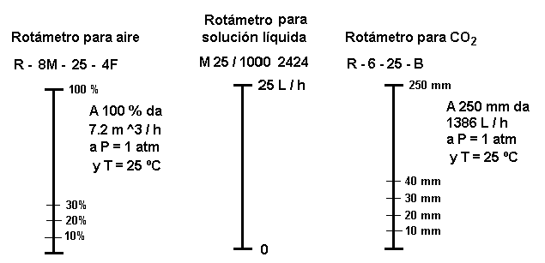

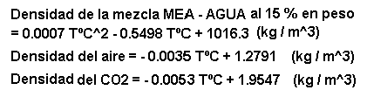

Introducir en las ecuaciones anteriores las temperaturas de los gases y de la mezcla líquida para conocer su densidad.

**6.2 El sistema reaccionante MEA-H2O / CO2-AIR**

En los artículos de Jamal **[4], [5]** se encuentra publicado el siguiente mecanismo para el sistema reaccionante MEA-H2O / CO2-AIR. Consultar el guion anterior “Absorción de CO2 en una columna empacada. “Transferencia de masa y reacción química simultánea”

**6.3 Solución numérica de la ecuación diferencia del balance de**

**Energía**

Consultar en la plataforma de AMyD la “Solución de la Ecuación diferencial del balance de energía para absorción”.

**6.4** Ecuación para calcular las posiciones verticales Z a lo largo de la columna en función de las presiones parciales internas del gas que asciende por la torre. Se puede aplicar otra variable en lugar de presiones, como la de composiciones de la amina, etc.

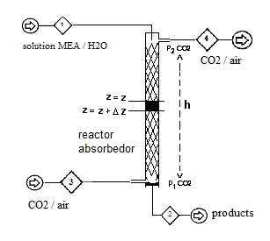

Si las fases están uniformemente distribuidas en la columna, el cambio de la presión del gas con la altura de la columna se puede tomar con tendencia lineal. La presión del gas en la columna a una distancia Z es:





despejando la posición Z de esta ecuación se obtienen las posiciones a lo largo de la columna en función de las presiones parciales de la entrada y salida de la torre  variando las presiones intermedias 

